|  |  |
| --- | --- |
|  | **Módulo: Desarrollo de Interfaces**  **Ciclo:Desarrollo de Aplicaciones Multiplataforma** |
| UNIDAD DIDÁCTICA 1: USABILIDAD Y ACCESIBILIDAD | |

# Actividad 1: Evaluación de aplicaciones bajo principios de nielsen

CE: Se trabaja el criteriode evaluación 4.h.

**En esta unidad hemos determinado cuales son los principios heurísticos de Jakob Nielsen, uno de los padres de la Usabilidad tal y como la conocemos.**

**En esta práctica deberás realizar un análisis heurístico de diferentes aplicaciones de escritorio para poner un ejemplo de aplicación que cumpla y otro que no cumpla cada uno de los 10 principios, incluyendo enlaces de descarga de la aplicación y capturas de pantalla que proporcionen las conclusiones que obtengas. (En total, 20 análisis).**

# Visibilidad del estado del sistema

* Si cumple:

Youtube



Descarga:<https://play.google.com/store/apps/details?id=com.google.android.youtube&hl=es&pli=1>

Explicación: En la barra de carga del video la sección gris indica la parte ya cargada y cuando está cargando la zona en la que estás salen los típicos puntos girando de que esta cargando.

* No cumple:

Davinci resolve

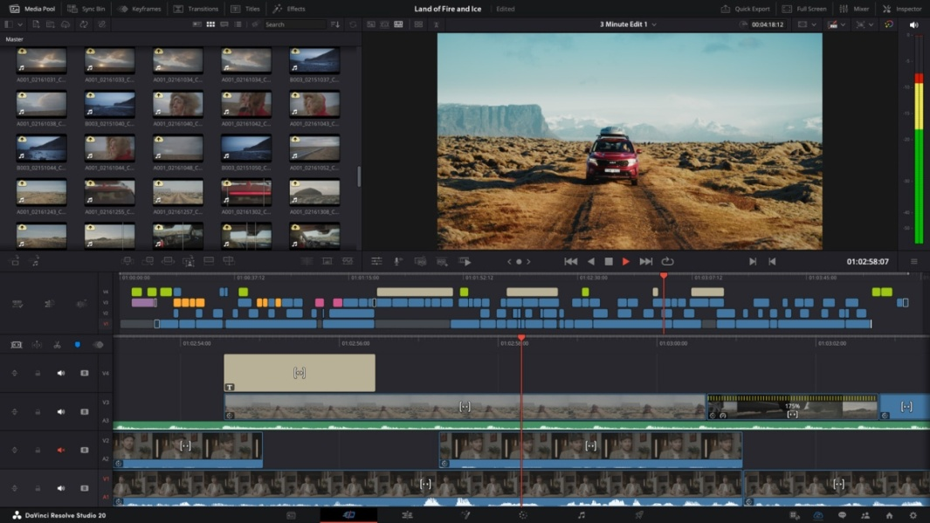

Descarga: <https://www.blackmagicdesign.com/ar/event/davinciresolvedownload>

Explicación: Al renderizar o exportar videos a veces no salen las barras de progreso, sobre todo cuando son videos pesados.

# Consistencia entre el sistema y mundo real

* Si cumple:

Spotify

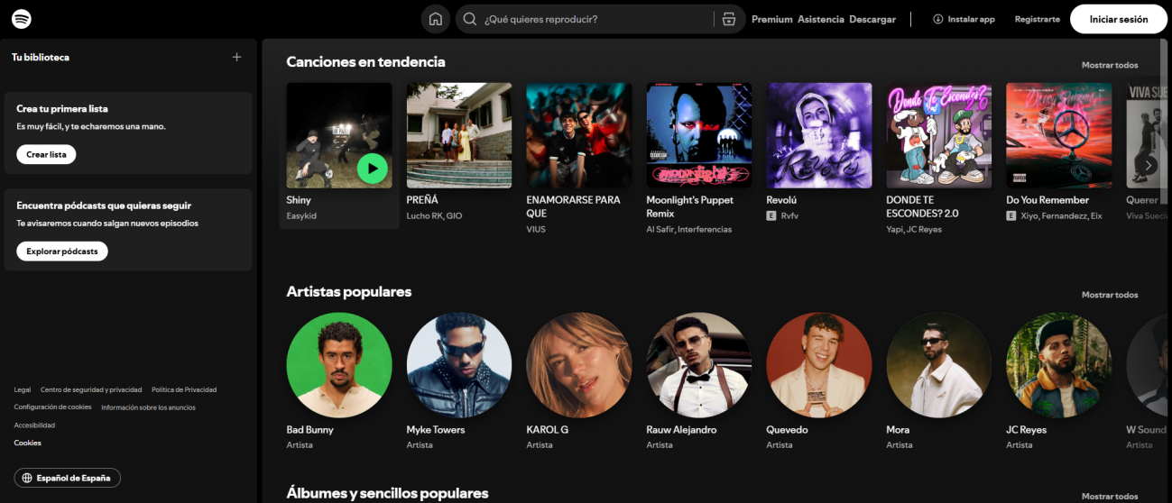

Descarga: <https://play.google.com/store/apps/details?id=com.spotify.music&hl=es>

Explicación: Iconos de play, añadir a listas, compartir, añadir a gente. Todos tienen símbolos consistentes al mundo real

* No cumple:

Gimp

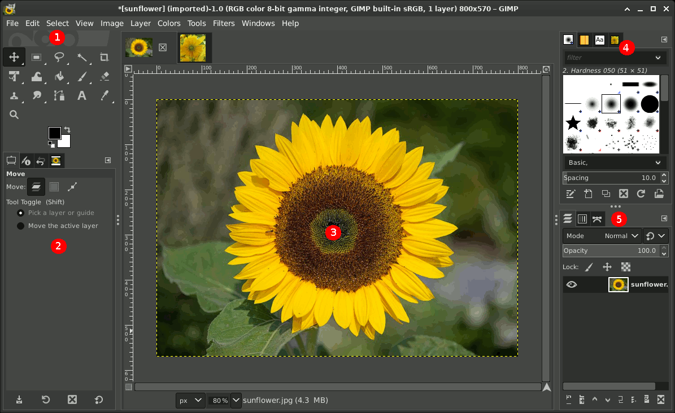

Descarga: <https://www.gimp.org/downloads/>

Explicación: Excepto los típicos iconos de paint que están en todas las aplicaciones de dibujo básicas los iconos de Gimp no suelen ser intuitivos.

# Control y libertad del usuario

* Si cumple:

Google

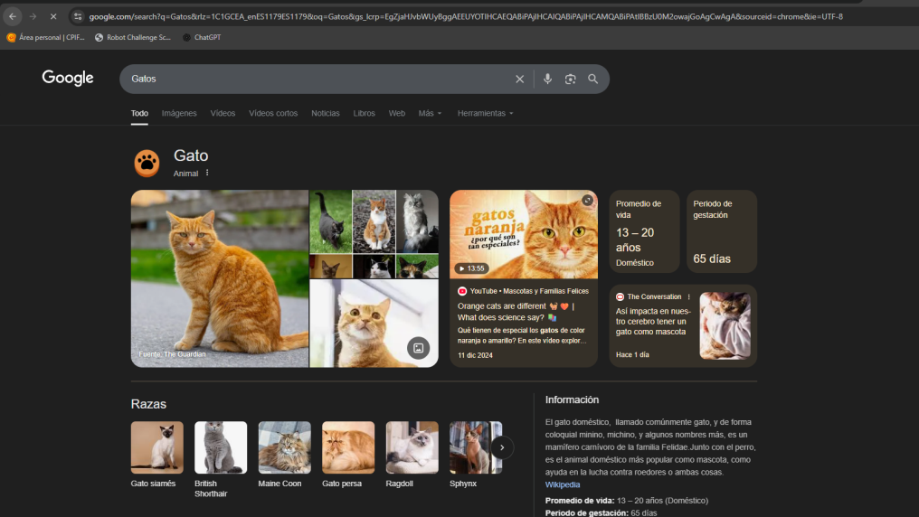

Descarga: <https://play.google.com/store/apps/details?id=com.android.chrome&hl=es>

Explicación: En cualquier momento puedes usar la flechita de volver atrás, puedes buscar lo que quieras y meterte en la página que quieras (dentro de lo que permite el navegador)

* No cumple:

Kaspersky

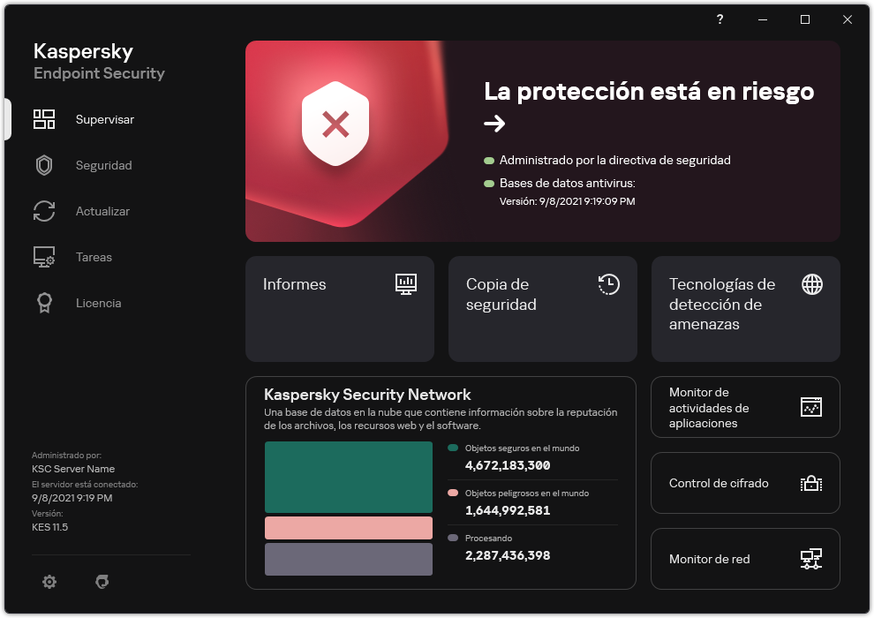

Enlace de descarga: <https://www.kaspersky.es/downloads>

Explicación: Para utilizar aplicaciones no oficiales a veces necesitas desactivar gran parte de la seguridad del sistema

# Consistencia y estándares

* Si cumple:

Netflix

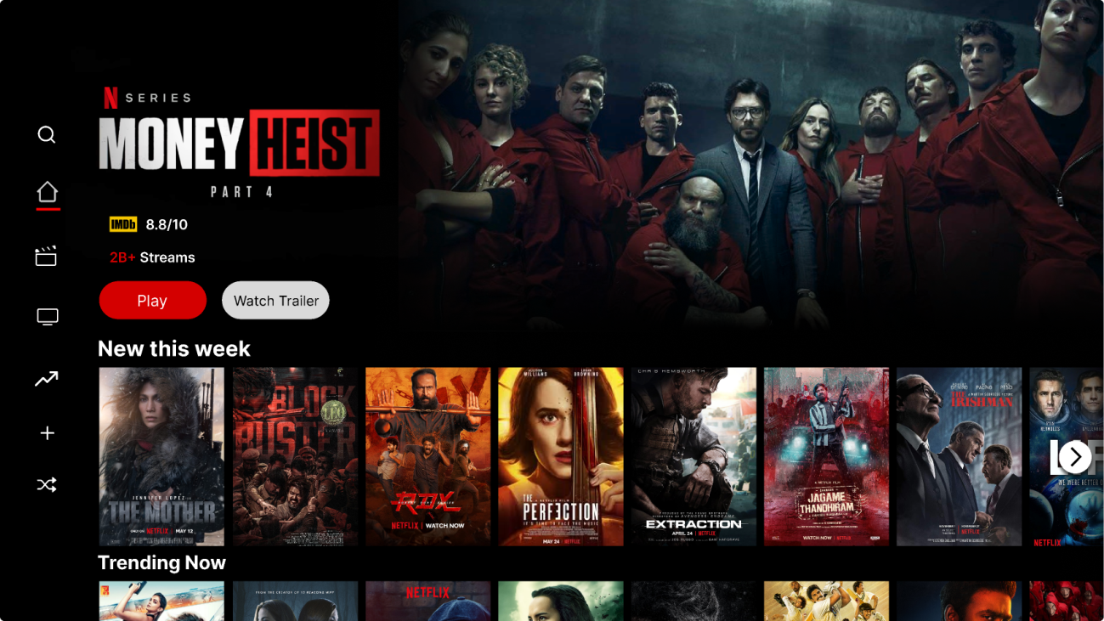

Enlace de descarga: <https://play.google.com/store/apps/details?id=com.netflix.mediaclient&hl=es>

Explicación: Tanto la página web como la App de Netflix tienen una estructura muy parecida

* No cumple:

Linkedin

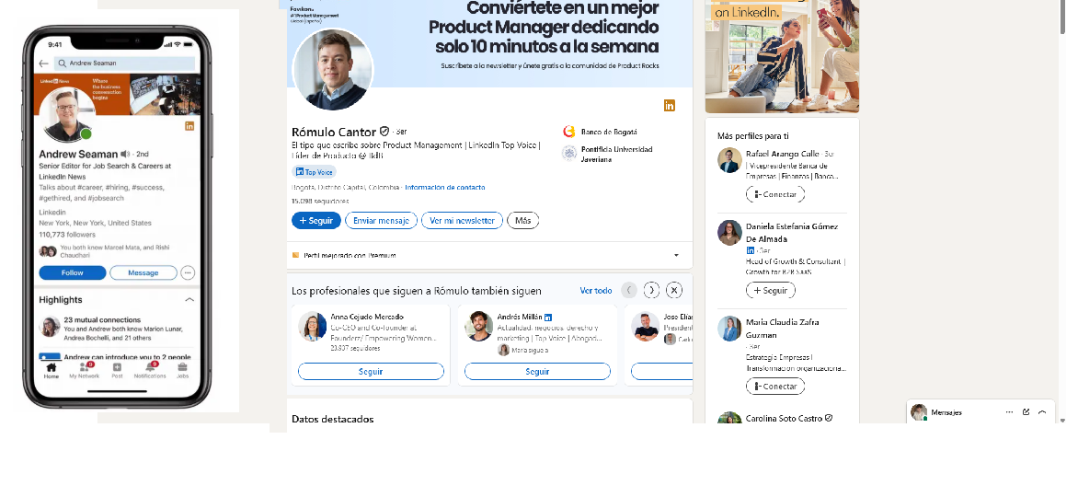

Enlace de descarga: <https://play.google.com/store/apps/details?id=com.linkedin.android&hl=es_419>

Explicación: En la versión de móvil debido a la gran cantidad de información puede ser complicado acceder a aquella que no esta puesta en la parte principal del perfil

# Prevención de errores

* Si cumple:

Spotify

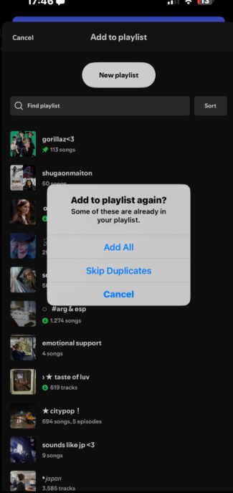

Enlace de descarga: <https://play.google.com/store/apps/details?id=com.spotify.music&hl=es>

Explicación: Evita que coloques canciones repetidas en tus playlist y te pide comprobaciones antes de borrar elementos

* No cumple:

trello

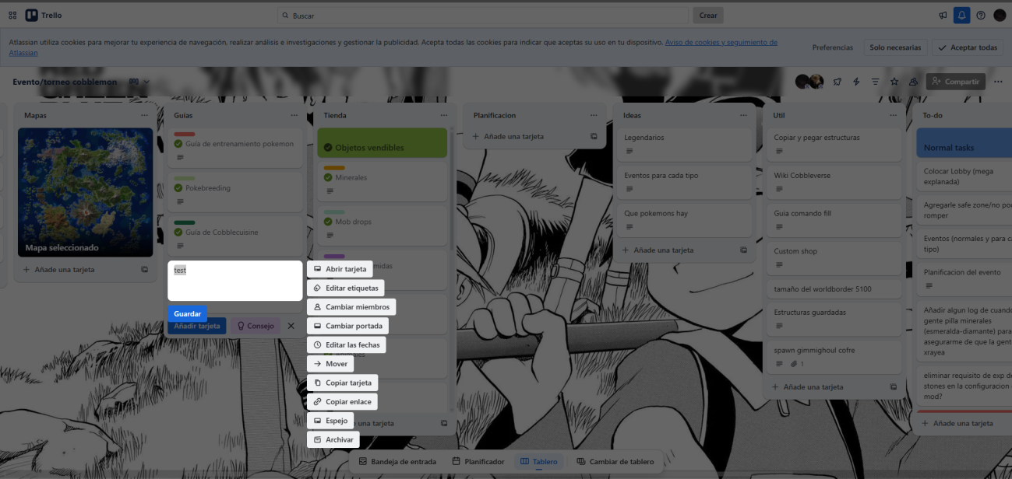

Enlace de descarga: <https://play.google.com/store/apps/details?id=com.trello&hl=es_419>

Explicación: No te pide confirmaciones antes de archivar tarjetas o columnas

# Reconocimiento en lugar de recuerdo

* Si cumple:

google

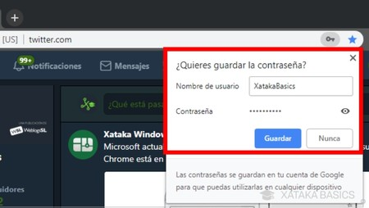

Descarga: <https://play.google.com/store/apps/details?id=com.android.chrome&hl=es>

Explicación: El gestor de contraseñas de google guarda tus contraseñas y te permite usarlas en cualquier momento de forma segura

* No cumple:

renfe

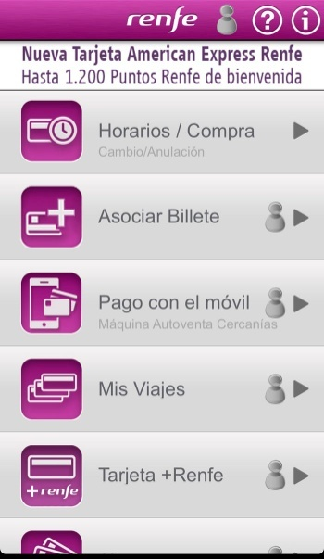

Enlace de descarga: <https://play.google.com/store/apps/details?id=com.renfeviajeros.ticket&hl=es_419>

Explicación: Lo caótica que es la aplicación dificulta la posibilidad de recordar donde se situa cada opción o como realizar distintos trámites

# Flexibilidad y eficiencia de uso

* Si cumple:

youtube

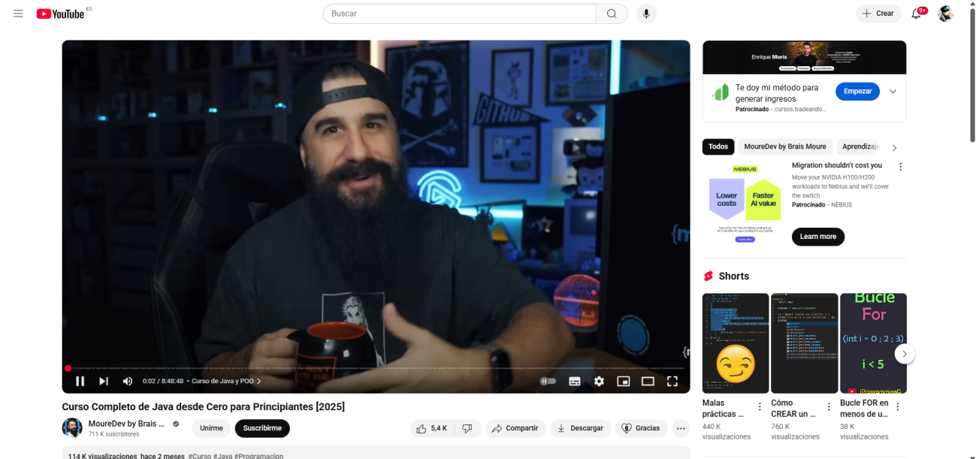

Descarga:<https://play.google.com/store/apps/details?id=com.google.android.youtube&hl=es&pli=1>

Explicación: Es una aplicación intuitiva pero con atajos de teclado para usuarios más experimentados

* No cumple:

linkedin

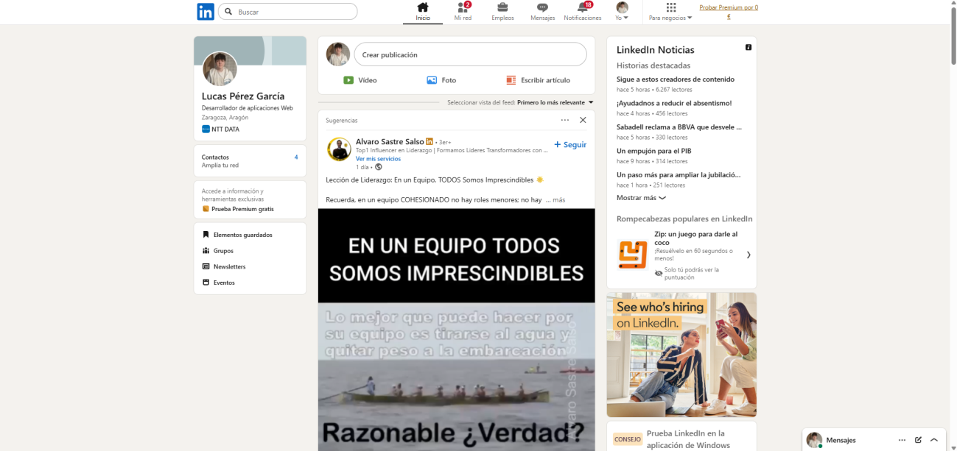

Enlace de descarga: <https://play.google.com/store/apps/details?id=com.linkedin.android&hl=es_419>

Explicación: Poco intuitiva para principiantes y con pocas ventajas fuera de memorizar donde esta cada cosa para usuarios avanzados

# Diseño estético y minimalista

* Si cumple:

youtube

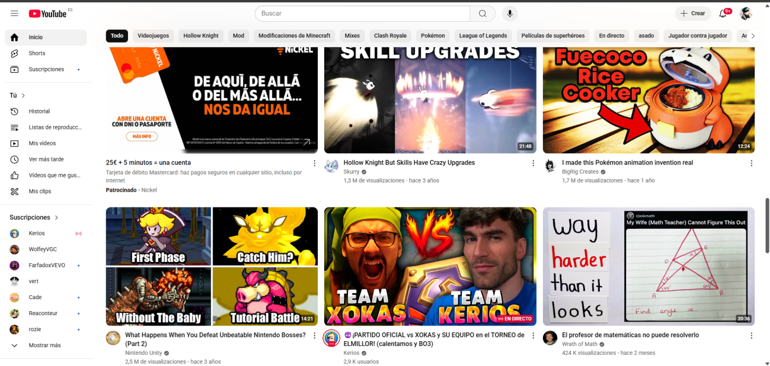

Descarga:<https://play.google.com/store/apps/details?id=com.google.android.youtube&hl=es&pli=1>

Explicación: Todo lo que necesitas es facilmente accesible

* No cumple:

renfe

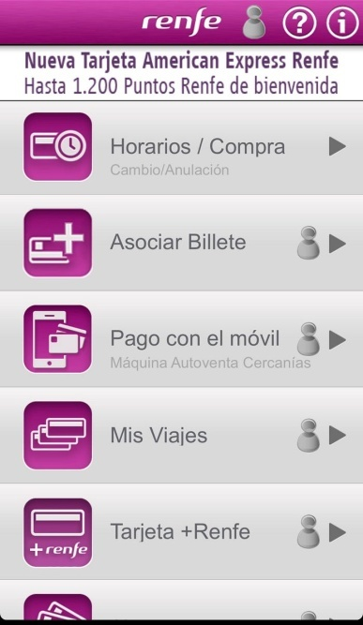

Enlace de descarga: <https://play.google.com/store/apps/details?id=com.renfeviajeros.ticket&hl=es_419>

Explicación: Es complicado guiarse con la sobrecarga de información

# Ayude a los usuarios a reconocer errores

* Si cumple:

google forms

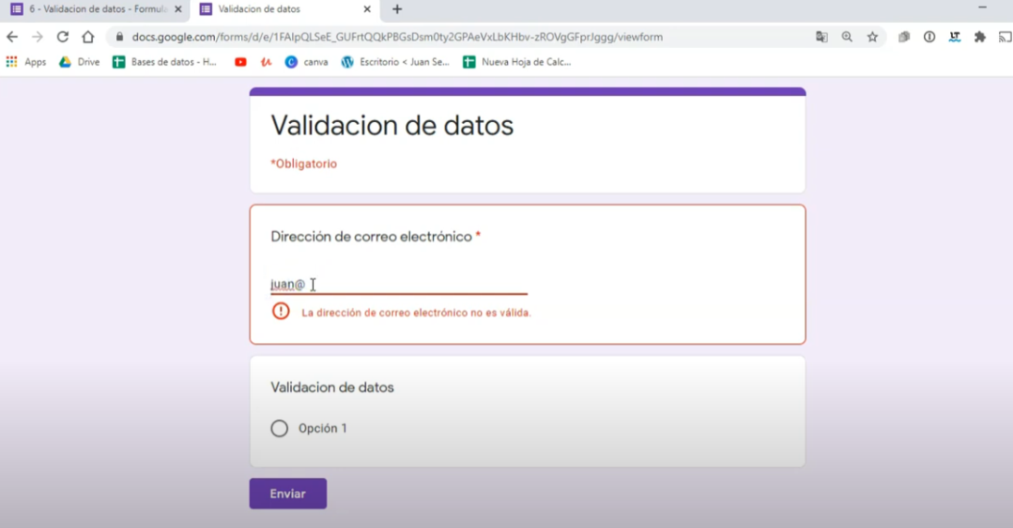

Enlace de descarga: <https://docs.google.com/forms/u/0/?pli=1>

Explicación: Te indica los errores en los campos

* No cumple:

Zalando

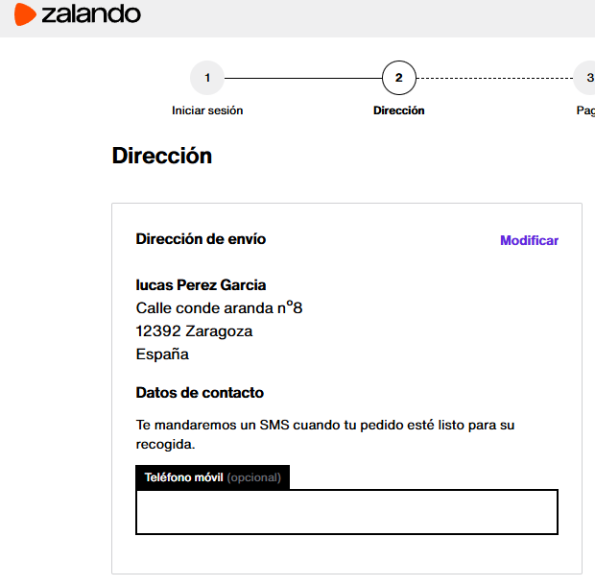

Enlace de descarga: <https://play.google.com/store/apps/details?id=de.zalando.mobile&hl=es>

Explicación: El código postal no existe y no lo indica como erroneo lo que podría dar problema

# Ayuda y documentación

* Si cumple:

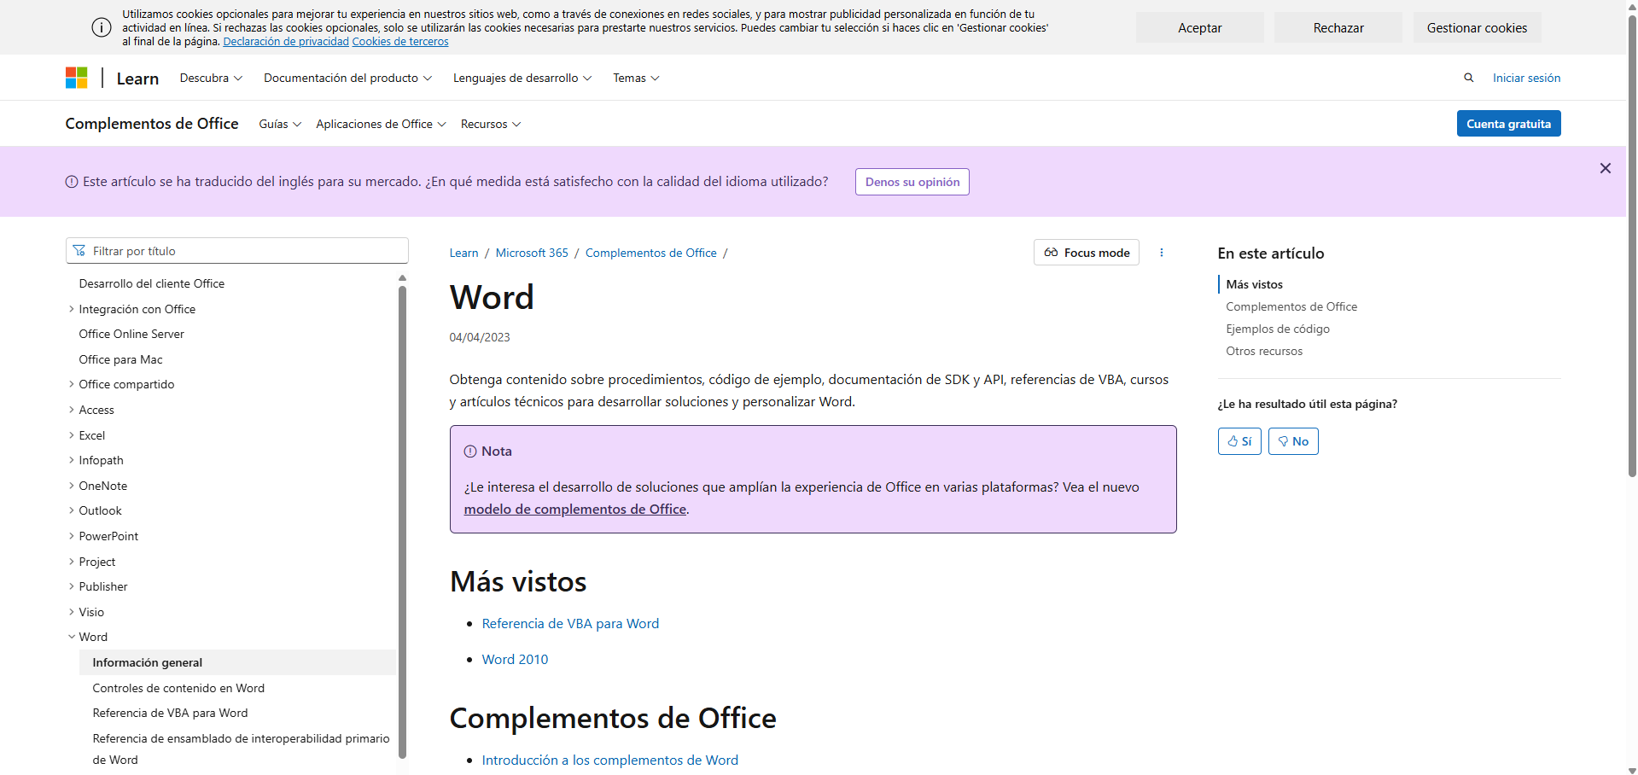

Enlace de descarga: <https://www.microsoft.com/es-es/microsoft-365/download-office>

Explicación: Las aplicaciones de microsoft poseen una amplia documentacion oficial y multitud de tutoriales de uso además de enforcarse mucho en la accesibilidad

* No cumple:



Enlace de descarga: <https://notepad-plus-plus.org/downloads/>

Explicación: Carece de documentación oficial y la ayuda la crean los usuarios

## · Conclusiones

Este trabajo de análisis me ha resaltado la importancia de los principios de usabilidad y accesabilidad del diseño de aplicaciones. Me he dado cuenta de que algunos elementos que podía obviar como algo general en el diseño de aplicaciones se les da mucha importancia como elementos fundamentales en la accesibilidad como la consistencia, diseño estético y prevención de errores, mientras que otros, como la eficiencia para los usuarios avanzados, suelen olvidarse. También, anque algunos errores en el diseño son obvios, otros, como la falta de visibilidad del estado del sistema pueden pasar desapercibidos y pueden afectar gravemente a los usuarios. En general, el trabajo demuestra lo necesario que es seguir los principios de Nielsen para probeer una buena accesibilidad en nuestras aplicaciones.

## · Webgrafía y Bibliografía

· Links de descarga de aplicaciones:

* <https://play.google.com/store/games?hl=es&pli=1>
* <https://www.microsoft.com/es-es/microsoft-365/download-office>
* <https://notepad-plus-plus.org/downloads/>
* <https://www.blackmagicdesign.com/ar/event/davinciresolvedownload>
* <https://www.gimp.org/downloads/>
* <https://www.kaspersky.es/downloads>

· Inspiración/búsqueda de aplicaciones:

* <https://www.reddit.com/r/UXDesign/comments/1egqwze/whats_the_most_popular_poorly_designed/>
* <https://play.google.com/store/games?hl=es>
* <https://latteandcode.medium.com/las-5-peores-aplicaciones-m%C3%B3viles-65e9a7a7afa0>